Photon cloud

# photon cloud là gì?

Photon cloud là một Software as a Service (SaaS) nhanh và mạnh nhất để xây dựng các MMOs, FPS hoặc bất cứ thể loại game, ứng dụng multiplayer cho PC, Mac, trình duyệt web, Console, Mobile, .. .

# Tại sao lại chọn photon cloud?

* Software as a Service: điều đó có nghĩa là ta không cần phải thiết lập server, và không cần quan tâm đến vấn đề vận hành, bảo trì.
* Automatic load scaling: Photon Cloud sẽ tự động co dãn khi cần thiết.
* Cross platform: Unity, iOS, Android, Windows, Mac, Flash, HTML5 …
* Cung cấp rất nhiều ứng dụng hữu ích: Photon Realtime, Turnbased, Chat, PUN …
* Free: đối với game < 20 CCU

# Các sản phẩm sử dụng photon cloud

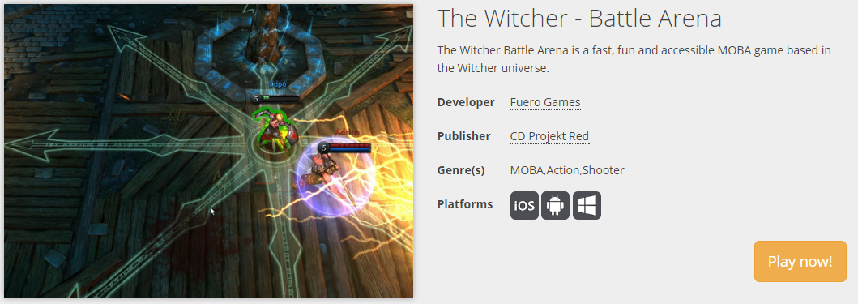

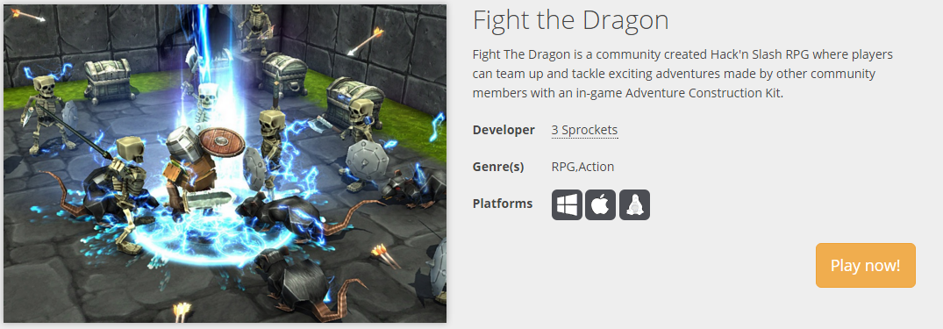

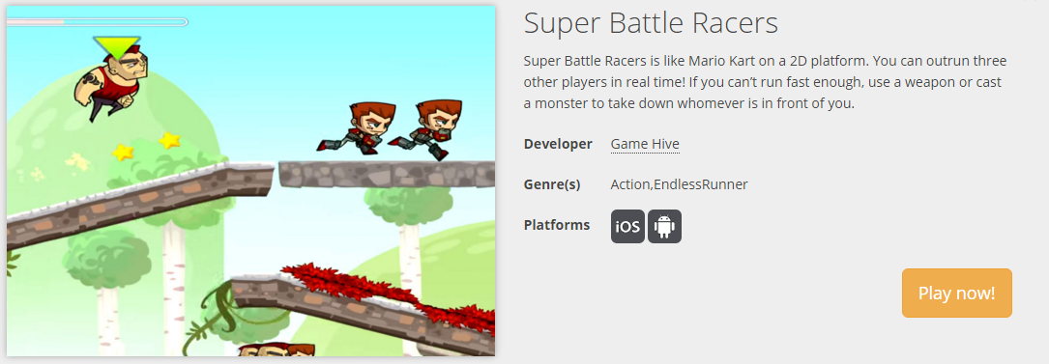

# SO sánh với các service khác

|  |  |  |  |
| --- | --- | --- | --- |
|  | Photon cloud | Smartfox | Gamesparks |
| Server Administration | Không cần server | Cần server | Cần server |
| Scalability | Tự động | Phải tự scale | Phải tự scale |
| Game logic | Hỗ trợ rất nhiều ứng dụng với API rõ ràng (Photon realtime, Turnbased, Chat, PUN…) | Hỗ trợ các API cần thiết để viết các chức năng, game logic | Hỗ trợ các API cần thiết để viết các chức năng, game logic |
| Platform support | Android, iOS, Cocos2d-x, Unity, .Net, Flash, Linux, Javascript, HTML5, Xamarin, Xbox, Unreal, PS | Flash, Unity, HTML5, iOS, Windows, Android, Standard C++ | Unity, Marmalade, Unreal, Cocos2d-x, JavaScript, HTML5, Action Script, C++ |
| Price | Free nếu <20 CCU | Free nếu <20 CCU | Free nếu <10.000 người chơi / tháng |